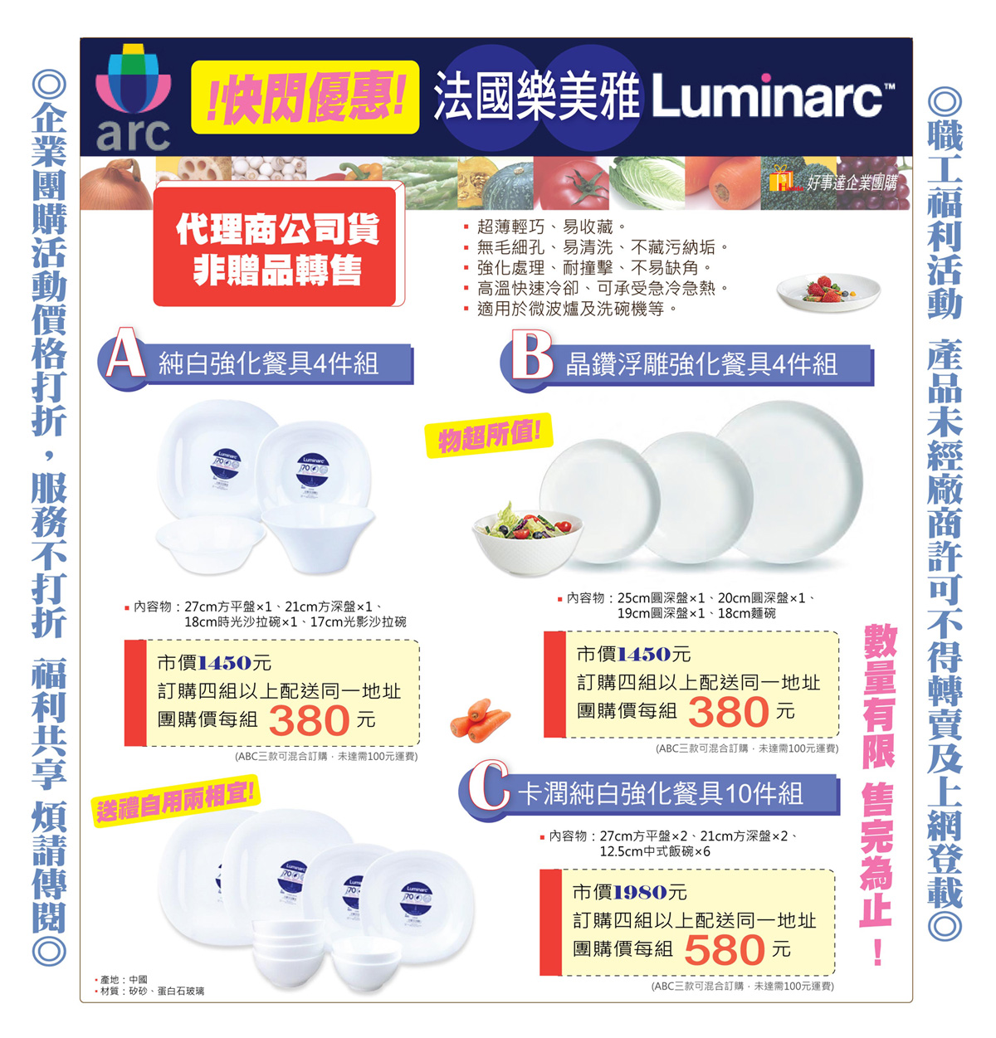
好事達快閃優惠-知名品牌【法國樂美雅Luminarc強化餐具】，超薄輕巧易收藏，無毛細孔、易清洗、不藏污納垢，強化處理、耐撞擊、不易缺角、高溫快速冷卻、可承受急冷急熱!!適用於微波爐及洗碗機等，代理商公司貨非贈品轉售，數量有限要買要快!!


◆訂購方式:請各單位填寫訂購單後,直接洽詢訂購專線：(03) 495-1555或傳真至：
(03)495-1595 手機：0918-031646 好事達團購事業部 葉正桂 經理統一彙整既可。
◆為保障本公司全體同仁之消費權益,凡所購之商品如故障,瑕疵或各單位如對活動尚
有任何疑問？可逕與福利品供應商諮詢聯絡,可獲得100％合理之消費保障。
煩請E-MAIL同仁傳閱 福利共享 職工福利委員會 敬啟

